浙江大学2019–2020学年春学期
《现代控制理论》课程期中考试试卷
课程号： 10120090 ，开课学院： 电气工程学院
考试形式：√闭、开卷，允许带 计算器 入场
考试日期： 2020 年 3 月 18 日,考试时间： 60 分钟
考生姓名： 学号： 所属院系： _
题序 | 一 | 二 | 三 | 四 | 总 分
得分
评卷人

一、（10分） 考虑如下图所示的电网络系统，输入量为电流源，指定电阻和上的电压为输出，求此网络的状态空间表达式并画出其状态变量图（指定状态变量为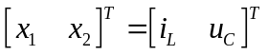，输出变量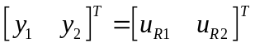）。
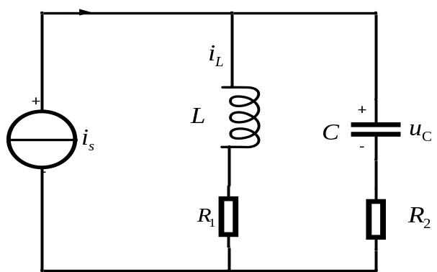

解：根据电路原理得：
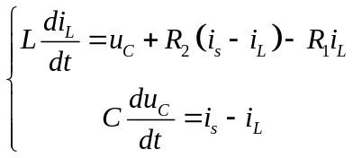
因此可以得到系统的状态空间表达式为：
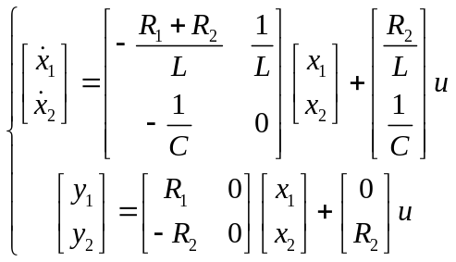

二、（10分）已知线性定常系统的状态空间表达式为：
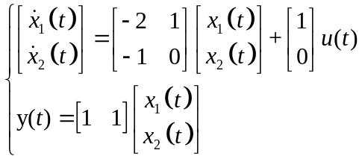
写出系统的特征值规范型状态空间表达式，并求系统的传递函数矩阵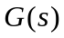。

解：系统的特征多项式为：
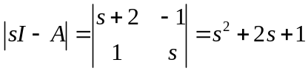
特征值为：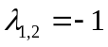
根据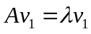得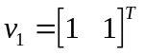，根据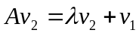得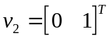
所以：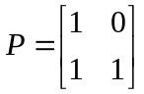,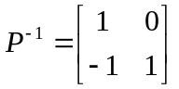
因此得：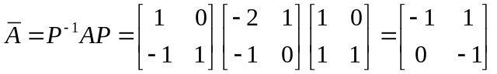
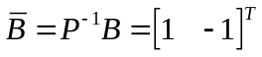，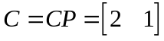
系统的传递函数为：
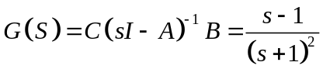

三、（15分）已知线性离散系统的状态空间表达式为：
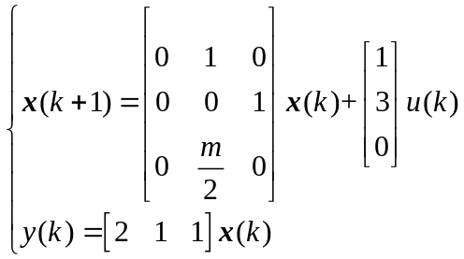
其中x(k)∈ℜ³为系统的状态，u(k)∈ℜ为控制输入，y(k)∈ℜ为系统输出，m>0为未知整数。
（1）当u(k)=0时，求出使系统在平衡状态渐近稳定的m值；（5分）
（2）当系统在平衡状态渐近稳定，初始状态x(0)=[1 1 −2]^{T}，控制输入u(0)=−2，u(1)=1时，求y(2)；（5分）
（3）当系统在平衡状态渐近稳定时，求系统的脉冲传递函数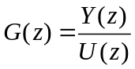。（5分）
解：（1）系统的矩阵是友矩阵形式，因此系统的特征方程为：
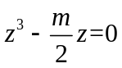
可知特征根为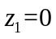，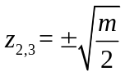，因此只有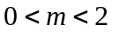时，系统在平衡状态渐近稳定。因为m为整数，所以m=1。此时系统的状态空间表达式为：
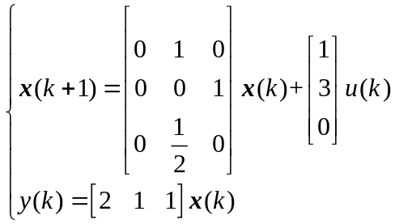
（2）用迭代法求解
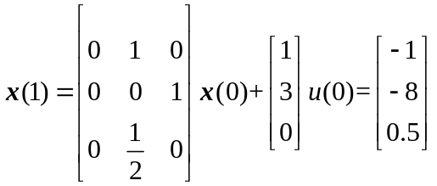
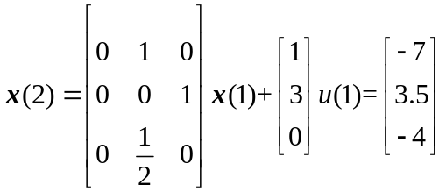
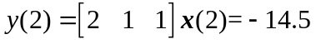。
（3）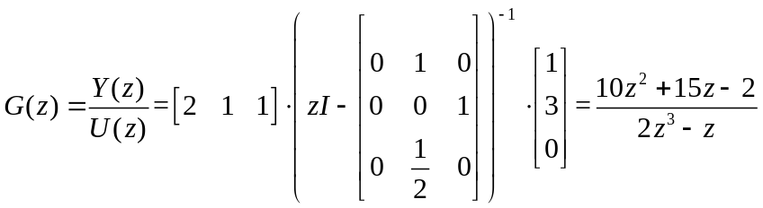

四、（15分）线性定常系统的状态方程为：
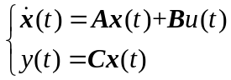
其中x(t)∈ℜ²为系统的状态，u(t)∈ℜ为控制输入，y(t)∈ℜ为系统输出。假定系统输入u(t)=0，当初始状态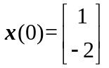时，状态方程的解为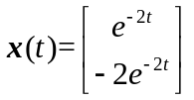；而当初始状态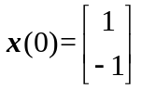时，状态方程的解为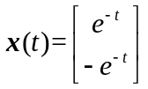。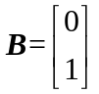，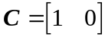。

（1）求系统的状态转移矩阵Φ(t)和系统矩阵A；（5分）
（2）当x(0)=[1 1]^{T}，u(t)为单位阶跃信号时，求系统输出y(t)；（5分）
（3）若在控制u(t)前加入采样器—零阶保持器，设采样周期为T，根据Φ(t)求其离散化后状态空间表达式。（5分）
解：（1）因为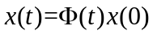，所以
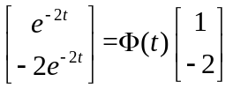和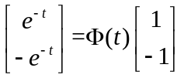
综合上两式，可得
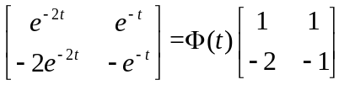
则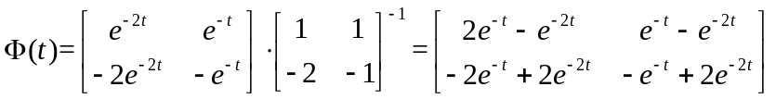
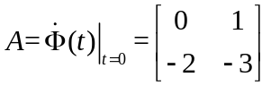
（2）单位阶跃状态响应：
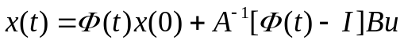
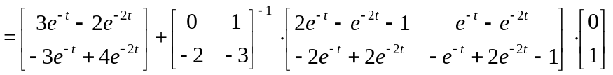
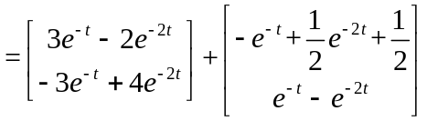
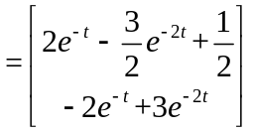
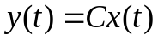
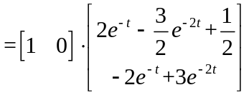
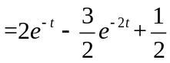
（3）